Declaração de Responsabilidade, Conflito de Interesse, Transferência de Direitos Autorais e Concordância com Licença de Acesso Aberto
Certificamos que participamos da concepção do trabalho “Reflexões acerca da Assistência Terapêutica Ocupacional em um Centro de Terapia Intensiva de um Hospital Universitário” para tornar pública minha responsabilidade pelo seu conteúdo, bem como que apresentei as informações pertinentes sobre as fontes de recursos recebidos para o desenvolvimento da pesquisa. Afirmamos não haver quaisquer ligações ou acordos entre os autores e fontes de financiamento que caracterizem conflito de interesse real, potencial ou aparente que possa ter afetado os resultados desse trabalho. Certificamos que o texto é original e inédito, ou seja, o trabalho, em parte ou em sua íntegra, ou qualquer outro material de nossa autoria com conteúdo substancialmente similar não é duplicado e não foi enviado a outro periódico, no formato impresso ou eletrônico. Afirmamos ciência dos riscos caso nosso trabalho tenha sido identificado como fruto de plágio e autoplágio. Os autores mantêm os direitos autorais e concedem à revista o direito de primeira publicação, com o trabalho simultaneamente licenciado sob a Licença Creative Commons Attribution que permite o compartilhamento do trabalho com reconhecimento da autoria e publicação inicial nesta revista.
Atestamos que, se solicitado, forneceremos ou cooperaremos totalmente na obtenção e fornecimento de dados sobre os quais o texto está baseado, para exame dos editores.
Belém, Pará. 22/06/2022.

Allya Ariadne Alves Malcher

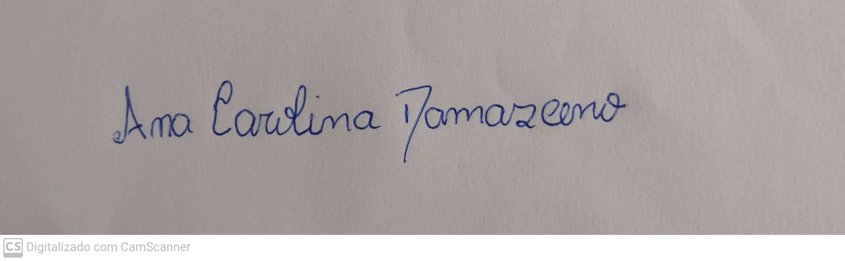
Ana Carolina de Souza Damasceno

